**ESTRATEGIAS PARA EL PROCESO DE ENSEÑANZA DE LAS MATEMÁTICAS EN EL AULA DE CLASE**

**MATHGQC**

Investigadores:

|  |  |
| --- | --- |
| López Santiago | Jean Carlos |
| Paternina Pedroza | Heryan Trinidad |
| Bonet Pallares | Cristian |
| Bohórquez | Danilo |
| Rojas Duran | Cristian José |
| Santiago Lázaro | Joel Fernando |
| Ortega Ovallos | Jairo Andrés |
| Peña León | José Ricardo |
| Sanguino García | Hermes Mauricio |
| Campos Rojas | Yordan Eduardo |
| Angarita García | Kelly Yesenia |
| Franco Duran | Jorlinson |
| Martínez Serrano | José Fernando |
| Pallares Carrascal | Yiceth Yibely |
| Contreras Sanguino | Moisés Oswaldo |
| Mogollón Duarte | Marlon Andrey |

Co Investigador:

Faisuly Ortiz

Institución Educativa Guillermo Quintero Calderón- Convención

**Resumen**

En el mes de agosto de 2015 se conformó el grupo de investigación de matemáticas del Colegio Guillermo Quintero, llamado MATH GQC. El grupo está conformado por 19 estudiantes de diferentes niveles académicos y el docente a cargo.

El grupo se creó con el objetivo de generar interés en los estudiantes por las matemáticas, haciendo que la asignatura no se convierta en algo tedioso, pues en muchos casos los estudiantes sienten agobio y pereza al enfrentar problemas relacionados con las matemáticas dificultando el aprendizaje. Al crear un espacio en donde los estudiantes puedan integrarse y debatir sobre problemas relacionados con las matemáticas, un espacio que cuente con los recursos necesarios para resolver dudas y responder preguntas que frecuentemente se hacen los estudiantes, en donde se puedan aprender temas matemáticos de forma didáctica y sencilla hace que se genere interés por aprender e investigar.

En el grupo se realizó un taller en donde los estudiantes debían realizar una pregunta relacionada con las matemáticas, con la cual se pudiese llevar a cabo una investigación. La pregunta seleccionada fue: ¿Por qué las matemáticas son importantes en la vida de los estudiantes del Colegio Guillermo Quintero Calderón, en el desempeño académico y en su proceso de investigación?

Para el desarrollo de la investigación de acuerdo a la pregunta seleccionada, los estudiantes del grupo ha interactuado físicamente y virtualmente por medio de la plataforma del grupo enjambre, en la cual se han creado foros, de tal manera que haya una participación activa dentro y fuera de la institución.

En el Colegio Guillermo Quintero Calderón se realizó la Feria de Matemáticas Recreativas, en donde los estudiantes participaron en las actividades propuestas, que consistían en diferentes juegos y retos matemáticos que estimulan el aprendizaje y al desarrollo de habilidades matemáticas como lo son, resolver operaciones mentalmente de manera rápida y acertada. Se logró generar un ambiente en el cual los estudiantes se interesaban por resolver problemas matemáticos, divirtiéndose y aprendiendo.

También se realizaron las Olimpiadas Matemáticas Recreativas, en donde se realizaron pruebas matemáticas a nivel competitivo para medir los conocimientos de los estudiantes, razón por la cual, los participantes se preocupan por aprender y tener un mayor conocimiento matemático, para poder desempeñarse de la mejor manera en la Olimpiadas.

Las actividades que se han llevado a cabo han sido una gran experiencia de aprendizaje, no solo para los estudiantes sino también para los docentes, debido a que se crean nuevas formas de enseñanza que son más amigables con los estudiantes, generando gusto y deseo por el conocimiento.

**Introducción**

Enseñar no es cosa fácil y requiere de agrado y dedicación. Agradar al estudiante resulta relevante a la hora de enseñar, y lograr que la metodología de enseñanza también agrade es igual o aún más importante. La metodología usada en la enseñanza no ha sufrido cambios drásticos durante un largo periodo de tiempo, puesto que aún se mantiene el método tradicional en la mayor parte del territorio colombiano, dejando pasar por alto que el desarrollo tecnológico es evidente y claramente apreciable por donde se esté y se mire. Dentro del evidente atraso que sufre el método educativo tenemos como una de las grandes perjudicadas a las matemáticas, ya que de por sí solas resultan un tanto complejas de aprender y fácilmente se cae en la monotonía del método educativo, generando apatía y desinterés por parte del estudiante para su percepción y aprendizaje.

**Conformación del grupo**

**Grupo de investigación MATH GQC**

| **Nombre** | **Edad** | **Grado** | **Sexo** | **Documento** | **Email** |
| --- | --- | --- | --- | --- | --- |
| YENNY CAROLINA | 12 | Sexto | Femenino | 1092940002 | yenica.24@gmail.com |
| NAYERLY FERNANDA | 11 | Sexto | Femenino | 1090366858 | nayerlyfernandaamaya@gmail.com |
| RICHARD ANDREY | 11 | Sexto | Masculino | 1090982189 | richardandreysantiago@gmail.com |
| FAIDER JOSE | 12 | Sexto | Masculino | 1004819302 | faiderjoseportillo@gmail.com |
| JOSE FERNANDO | 13 | Sexto | Masculino | 1004819307 | jose_fernando1313@hotmail.com |
| MARLON ANDREY | 16 | Noveno | Masculino | 99091214705 | marlon-99@hotmail.com |
| MOISES OSWALDO | 14 | Noveno | Masculino | 1007879765 | moisesoswaldo10@gmail.com |
| CRISTIAN JOSE | 13 | Séptimo | Masculino | 1004818821 | cristian-200211@gmail.com |
| JORLINSON | 13 | Séptimo | Masculino | 1003168079 | JORLINSO-2002@GMAIL.COM |
| KELLY YESENIA | 14 | Noveno | Femenino | 1007320867 | kellyangarita-2001@gmail.com |
| YICETH YIBELY | 14 | Séptimo | Femenino | 1004819193 | yibelipallares11@hotmail.com |
| JOSE FERNANDO | 13 | Séptimo | Masculino | 1007967997 | jose_fernando1313@hotmail.coma |
| YORDAN EDUARDO | 14 | Noveno | Masculino | 1007539399 | yordita10@hotmail.com |
| Johan Danilo | 15 | Séptimo | Masculino | 1007967985 | johan-perez132@hotmail.com |
| JEAN CARLOS | 17 | Undécimo | Masculino | 98101719588 | llanlop94@hotmail.com |
| JOEL FERNANDO | 14 | Séptimo | Masculino | 1005051981 | joelfernando_14@hotmail.com |
| JOSE RICARDO | 15 | Noveno | Masculino | 1007514063 | jose3144597621@hotmail.com |
| HERMES MAURICIO | 14 | Noveno | Masculino | 1004817683 | Hermesmauricio04@hotmail.com |
| HERYAN | 16 | Undécimo | Masculino | 99012105343 | heryan9921@hotmail.es |
| JAIRO ANDRES | 12 | Séptimo | Masculino | 1004822297 | jairo-2003@gmail.com |

**LOGO**

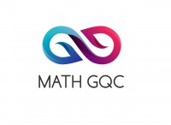

**FOTO**

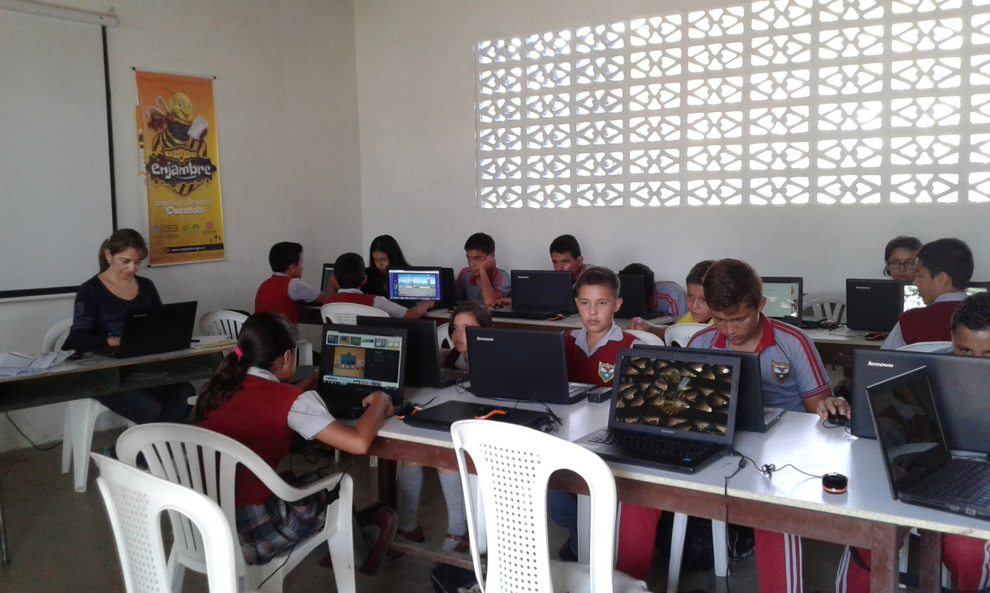

**La pregunta de investigación**

Inicialmente se le pidió a cada estudiante que formulara una pregunta relacionada con las matemáticas de la cual se pudiese desarrollar una investigación para obtener una respuesta, luego de eso, se procedió a hacer un análisis grupal de cada pregunta realizada y así poder determinar cuál de esas preguntas era la más apropiada o de interés común del grupo**.**

**¿Por qué la matemática es importante en la vida de los estudiantes del Guillermo Quintero Calderón en su desempeño académico y en su proceso de investigación?**

Primero cada estudiante respondió las 5 preguntar por separado usando los medios informáticos. Una vez que todos los estudiantes hicieron lo dicho anteriormente se procedió a hacer un pequeño debate para cada respuesta, es decir, cada uno dio a conocer su respuesta para cada pregunta y entre todos decidieron cual era la mejor, teniendo encuentra tres aspectos básico: Una respuesta concreta, con argumentos válidos y fácil de entender.

Al realizar talleres como estos, en donde los estudiantes deben debatir y defender sus ideas con argumentos, se logra notar que la buena comunicación es uno de los factores más importantes en cualquier grupo de trabajo, si los estudiantes se logran expresar de una manera adecuada, hacen que los demás entiendan sus puntos de vista y se logre llegar a un común acuerdo.

**El Problema**

En la Institución Educativa Guillermo Quintero Calderón se les dificulta las matemáticas a los estudiantes, como hacer cálculos aritméticos, hallar raíces, funciones, resolver problemas, entre otros. Se quiere lograr enseñar las matemáticas de una forma más amigable, en donde resolver problemas y demás, no se convierta en algo tedioso para los estudiantes, evitar generar sentimientos de pereza, desinterés y desamor al momento de enfrentarse a este tipo de situaciones y con el grupo de investigación se quiere lograr ese objetivo.

Hacer que las matemáticas se conviertan en un área atractiva para los estudiantes, de forma que encuentren la manera más práctica y amigable de adquirir dicho conocimiento. Al despertar el interés en un grupo de estudiantes, este se va esparciendo poco a poco debido a la comunicación con los demás compañeros. Esto se lograría por medios de procesos recreativos, haciendo usos de las TICS como principal fuente de conocimiento.

En cuanto a la formulación de las preguntas de los jóvenes y niños (as), se logran notar varias diferencias con respecto a las preguntas formuladas por adultos, como por ejemplo, la estructura de la pregunta y la trascendencia de la misma, es decir, los estudiantes hacen preguntas muy puntuales que se pueden responder fácilmente sin necesidad de realizar un proceso de investigación para lograr responderlas, mientras que los adultos hacen preguntas un poco más complejas en donde la respuesta abarca un entorno más grande.

Durante el proceso de formulación de las preguntas, los jóvenes y niños (as), hicieron un proceso para discernir las preguntas que no tenían mayor trascendencia frente a las que si la podrían tener. Esto se logró por medio de un trabajo colectivo en donde cada estudiante dio su punto de vista con sus respectivos argumentos y así poder seleccionar la pregunta de investigación.

**Trayectoria de la Indagación**

Porque el estudiante a partir de la observación desarrolla su espíritu de investigación, se desarrolla socialmente y aprende comunicarse con sus compañeros y hacer uso de las TICS.

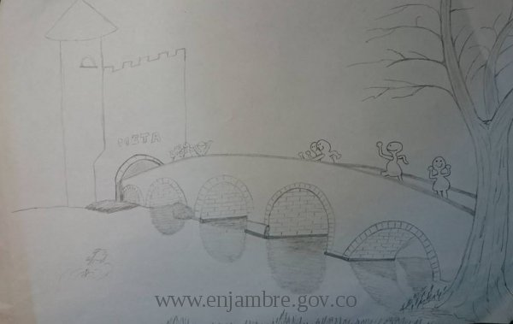

El grupo a través de esta actividad muestra su responsabilidad y creatividad para el desarrollo, se evidencia también:

* El liderazgo del estudiante encargado.
* Gusto por la tecnología.
* Trabajo en equipo.

**Recorrido de las trayectorias de indagación**

**Reunión del grupo en la búsqueda de información**

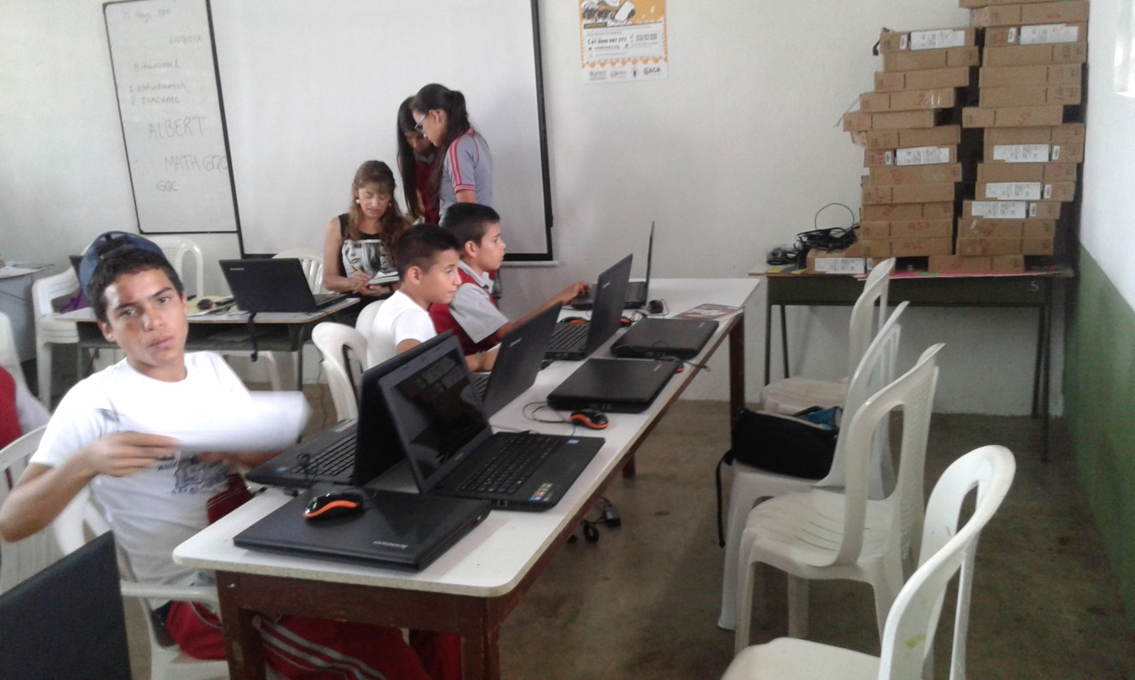

Fotografía tomada por el estudiante Líder

**Asesoria de las Tics**

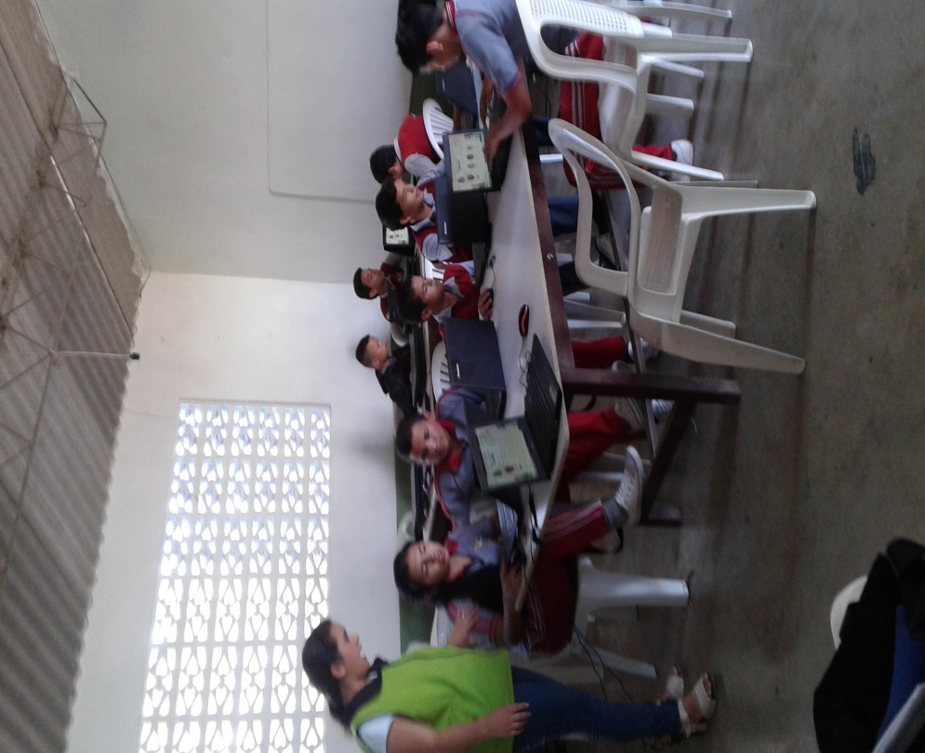

Fotografía tomada por el estudiante Líder

**Socialización de los resultados obtenidos**

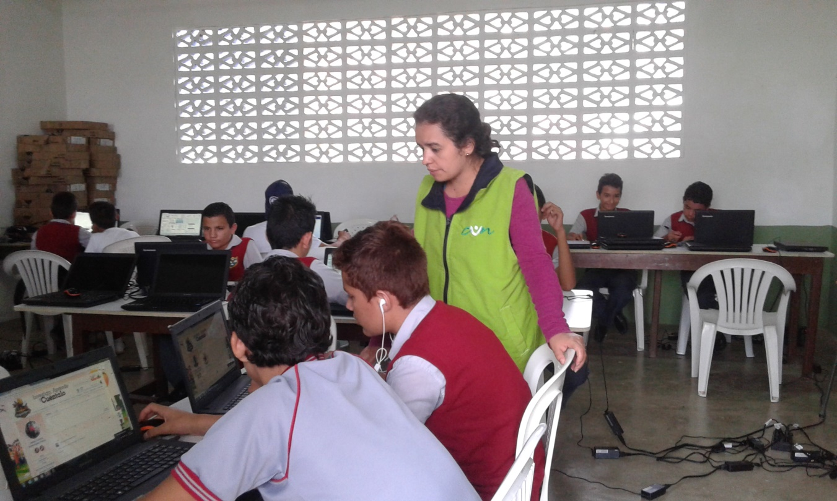

Fotografía tomada por el estudiante Líder

Podemos destacar las siguientes características presentadas en cada una de las actividades realizadas con los integrantes del grupo de investigación MATH GQC, estas son:

1. El grupo de estudiantes trabajó de forma activa y con buena actitud.
2. Los estudiantes demostraron interés por la investigación.
3. Por medio de la tecnología los estudiantes logran dar mejor sus argumentos, debido a que encuentran la información necesaria para hacerlo.

**Reflexión y análisis de los resultados**

Los integrantes del grupo de investigación MATH GQC, realizaron sus discusiones sobre aquellas estrategias para aprender de la mejor manera el área de matemáticas, en cuanto se puede mencionar lo siguiente:

* La atención de los estudiantes jóvenes está centrada básicamente en la tecnología.
* La actualización de sus conocimientos en ésta área, para poder sacar provecho de los recursos tecnológicos.
* Los juegos matemáticos desarrollados como actividades didácticas como una herramienta valiosa en el aula de clase.

Para el alcance del aprendizaje de cada integrante se lograron evidenciar las capacidades que desarrollan en el aula de clase y por lo tanto se hace importante para la investigación: entre estas tenemos las siguientes:

* El reflexionar sobre la labor que desarrolla en el aula de clases.
* La actualización de sus conocimientos en ésta área, para poder sacar provecho de los recursos tecnológicos.
* Entender cómo funcionan y poder sacar partido de ellos.

**Conclusiones**

En el área de la matemática diversificar el método de enseñanza es todo un reto, así como lo es implementar las Tics, debido a que en su mayoría se trata de procesos mecánicos. Además está presente una barrera plantada por los estudiantes en el momento de aprender, pues ya se ha permitido que se genere apatía para la percepción de conocimientos matemáticos por la monotonía que se ha arraigado con el pasar de los años en el aula de clase.

Los juegos matemáticos desarrollados como actividades didácticas son una herramienta valiosa en el aula de clase pues crean un ambiente de participación, y a la vez competitivo, en el que el mismo estudiante procurará adquirir los conocimientos necesarios que le permitan asegurar su participación en la actividad didáctica que se desarrolla.

A partir de lo anteriormente expuesto tenemos que es claro que el papel que desarrolla el docente en el aula de clase es fundamental para lograr captar la atención de los estudiantes, y que ante una ciencia como la matemática, la diversificación en la implementación de métodos educativos adquiere especial importancia pues lo que se quiere es que el alumno siempre esté enfocado en aprender cada día algo nuevo, y esto se puede lograr haciendo uso de los variados recursos que tienen a disposición los docentes como los mismos estudiantes.

**Bibliografía**

Cuellar José A. “Matemáticas I para bachillerato”. México, McGraw-Hill, 2003.

Ruiz Basto, Joaquín, Geometría y Trigonometría, Editorial Publicaciones Culturales, 2005

Pimienta Prieto, Julio; Acosta Argüello, Vicente; Ramos Zarco, Octaviano; Villegas C, Guillermo  (2006). Matemáticas III. (1ra Edición). México Pearson Prentice Hall.

**Agradecimientos**

El grupo de Investigación MATH GQC, quiere agradecer a todos los docentes por su participación activa en las actividades propuestas desde los estudiantes para toda la comunidad estudiantil, al señor Rector Gilbery Cabanilla, por generar el espacio en la sala del proyecto enjambre para el uso de todos los estudiantes interesados en la investigación, a la asesora de enjambre por sus acompañamientos y asesorías en cada trayecto.